Č E S K Á G Y M N A S T I C K Á F E D E R A C E
160 17 Praha 6, Zátopkova 100/2,
Tel. 242 249 260, e-mail: cgf@gymfed.cz
__________________________________________________________


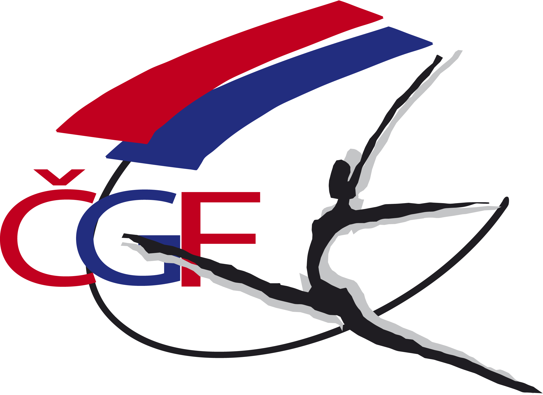

R O Z P I S

M i s t r o v s t v í Č e s k é r e p u b l i k y

jednotlivkyň

VS4C (žákyně C), VS5C (juniorky C) a VS6C (ženy C)

ve sportovní gymnastice
pro rok 2 0 1 8

26. – 27.10. 2018

Jindřichův Hradec

A/ Všeobecná ustanovení

- Pořadatel: Z pověření ČGF oddíl TJ Slovan Jindřichův Hradec

- Datum: 26.10.-27.10.2018

- Místo: Sportovní hala, U Stadionu 1137, Jindřichův Hradec

- Činovníci závodu: ředitel závodu Miroslava Belšánová
jednatel JUDr. Dušan Král
hospodář Ing. Zuzana Vojáčková
ved. technické čety Mgr. Tomáš Vybíral
ved. počtářské komise Ing. Michal Šotola
hlasatel Ing. Roman Slavík
lékař MUDr. Jitka Čechová
zástupce ČGF Ing. Roman Slavík

5. Přihlášky: Uzávěrka přihlášek - 15.10.2018
Přihlášky zasílají oddíly SG výhradně on-line prostřednictvím systému GIS nejpozději v pondělí 15.10.2018 do 23.59 hod..

!!! Penále za pozdní přihlášku do losování ve výši 500 Kč !!!
!!! Penále za pozdní přihlášku po losování ve výši 1000 Kč !!!
!!! Penále za neúčast na technické poradě ve výši 3000 Kč !!!

- Losování: Bude provedeno 23.10. ve 14.00 hod zástupci ČGF.

- Stravování: Závodnice a trenéři na vlastní náklady, v objektu tělocvičny je možnost občerstvení. Pro závazně přihlášené v sobotu snídaně i obědy.

- Ubytování: Ubytování si závodnice a trenéři zajišťují na vlastní náklady. Možnost požádat o ubytování a stravu přes email: havelkovapavla@seznam.cz tel: 606340310 nejpozději do 5.10.2018

- Rozhodčí: Rozhodčím bude zajištěno stravování – 26.10. večeře, 27.10. – snídaně a
oběd. Diety nebudou propláceny.

ČGF hradí jízdné nominovaným rozhodčím dle „Směrnice ČGF o poskytování cestovních náhrad“ ze dne 1.1.2018. V případě zájmu o nocleh, prosím, obraťte se na Zuzanu Vojáčkovou, cgf@gymfed.cz

- Cestovné: Závodnice a trenéři na vlastní náklady.

- Závodní kancelář: v pátek 26.10.2018 od 15.30 – 16.30 hod
V sobotu 27.10.2018 od 7.30 – 8.45 hod
13.30 – 14.30 hod

B/ Technická ustanovení

- Předpis: Závodí se podle platných pravidel FIG, Závodního programu ženských složek platného od 1. 1. 2018 ve znění v15 – aktualizace září 2018, Soutěžního řádu ČGF a směrnic tohoto rozpisu.

- Disciplíny: VS5C JUNIORKY C (věk 12-14 let)

VS6C ŽENY C (věk 15 let a starší)

VS4C ŽÁKYNĚ C (věk 9 – 11 let)

- Startují: Závodnice narozené v roce 2009 a starší.
- Podmínka účasti: Včasná přihláška v systému GIS.
Prezence v závodní kanceláři.
Průkaz závodnice a platná registrace
Platná lékařská prohlídka, ne starší 1 roku.
Poznámka: Závodnice jsou povinné mít s sebou i legitimaci zdravotního pojištění.
Startovné pro všechny závodnice ve výši 500 Kč. Bude vybíráno na místě při prezenci. Po dohodě se Zuzanou Vojáčkovou možno poslat startovné na účet federace na číslo: MONETA Money Bank, a.s.
č.ú. 1724809504/0600 jako VS uveďte 4místné číslo oddílu z GIS a na konci 2718 vzor: xxxx2718
- Časový program:

Pátek 26.10.2018
15.30 - 16.30 prezence ženy C
16.30 – 17.40 rozcvičení ženy C
16.45 technická porada ženy C
17:00 porada rozhodčích ženy C
17.40 slavnostní nástup ženy C
17.50 – 18.50 závod ženy C
19.00 slavnostní vyhlášení ženy C

sobota 27.10.2017
07.30 – 08.45 volné rozcvičení žákyně C, juniorky C
07.30 – 08.45 prezence žákyně C a juniorky C
08.35 techn. porada žákyně C
09.00 porada rozhodčích
08.45 – 9.30 org. rozcvičení I. sled
9.30 slavnostní nástup žákyně C
9.40 – 10.50 z á v o d žákyně C I. sled
10.50 – 11.35 org. rozcvičení II. sled
11.35 – 12.45 závod žákyně C II. sled
12.45 - 13.30 org. rozcvičení III. sled
13.30 – 14.40 závod žákyně C III. sled
13.30 – 14.30 prezence juniorky C
15.00 vyhlášení výsledků žákyně C
15.20 – 16.10 rozcvičení juniorky C
16.00 technická porada juniorky C
16.15 slavnostní nástup juniorky C
16.20 – 18.40 závod juniorky C
18.50 vyhlášení výsledků juniorky C

Změny v rozpise a časovém programu vyhrazeny na základě počtu přihlášených závodnic.

- Tituly a ceny: Vítězka ve všech kategoriích získává titul Mistryně ČR pro rok 2018 a obdrží medaili a diplom a pohár. Závodnice na 2. a 3. místě obdrží medaili a diplom.

- Nářadí: Diony Sports

C/ Závěrečná ustanovení

Organizační pokyny: Hudební doprovod zašlete na emailovou adresu: hudby@gymfed.cz
do 15.10. 2018 označené kategorií a jménem závodnice. Zároveň
přineste s sebou zálohu na CD nebo flash disku označené jménem a
názvem klubu.

Do haly vstup pouze po přezutí. Platí pro všechny účastníky MČR.

V případě dotazů, zašlete email: cgf@gymfed.cz
nebo telefonicky na tel.č.:242 429 260.
- Nominace rozhodčích: hlavní rozhodčí Lenka Šotolová
Bude dodána později. V případě jakýchkoliv dotazů nebo připomínek týkajících se rozhodčích, obracejte se emailem na: sotolova.lenka.gym@gmail.com v kopii cgf@gymfed.cz

Roman Slavík, v.r. Zuzana Vojáčková předseda ČGF generální sekretářka ČGF

